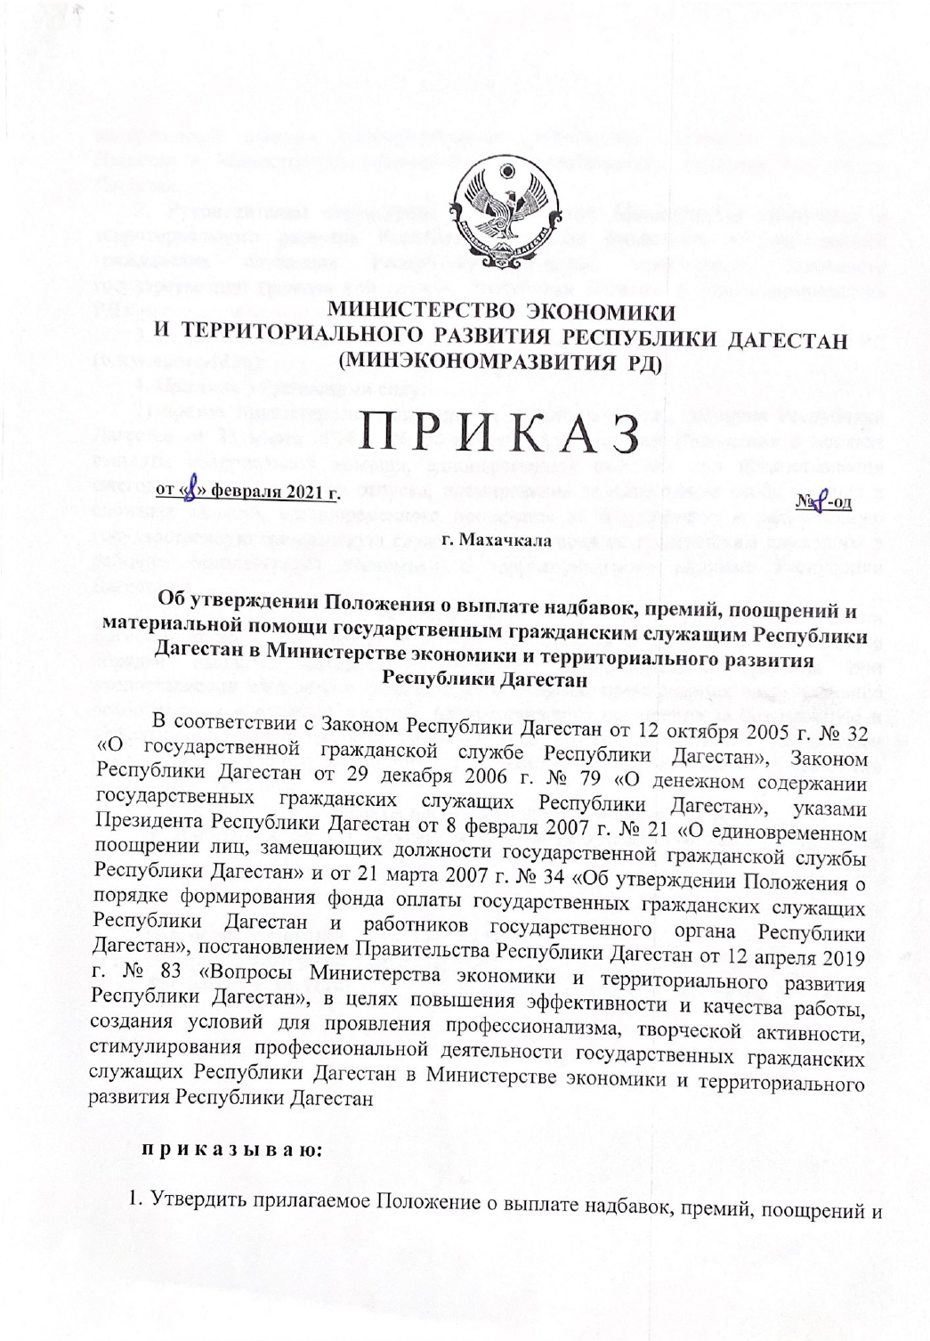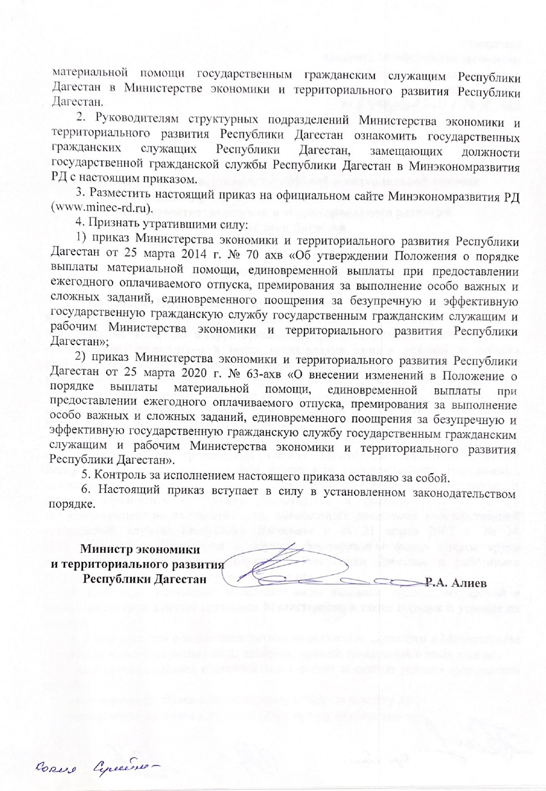Утвержден
приказом Министерства экономики
и территориального развития
Республики Дагестан
от 8 февраля 2021 г. № 8-ОД

Положение
о выплате надбавок, премий, поощрений и материальной помощи государственным гражданским служащим Республики Дагестан в Министерстве экономики и территориального развития
Республики Дагестан

I. Общие положения

1. Настоящее Положение о выплате надбавок, премий, поощрений и иных выплат государственным гражданским служащим Республики Дагестан в Министерстве экономики и территориального развития Республики Дагестан (далее - Положение) разработано в целях установления единых условий и порядка премирования, выплаты единовременного денежного поощрения, материальной помощи и единовременной выплаты при предоставлении ежегодного оплачиваемого отпуска государственным гражданским служащим Республики Дагестан (далее - гражданские служащие) в Министерстве экономики и территориального развития Республики Дагестан (далее - Министерство).
2. Положение разработано в соответствии с Законом Республики Дагестан
«О государственной гражданской службе Республики Дагестан», Законом Республики Дагестан «О денежном содержании государственных гражданских служащих Республики Дагестан», Трудовым кодексом Российской Федерации и указами Президента Республики Дагестан от 8 февраля 2007 г. № 21
«О единовременном поощрении лиц, замещающих должности государственной гражданской службы Республики Дагестан» и от 21 марта 2007 г. № 34
«Об утверждении Положения о порядке формирования фонда оплаты труда государственных гражданских служащих Республики Дагестан и работников государственного органа Республики Дагестан».
3. Настоящее Положение определяет виды надбавок, премий, поощрений и иных выплат гражданским служащим Министерства, а также порядок и условия их выплаты.
4. В соответствии с законодательством гражданским служащим в Министерстве устанавливаются следующие виды надбавок, премий, поощрений и иных выплат:
ежемесячная надбавка к должностному окладу за особые условия гражданской службы;
ежемесячная надбавка к должностному окладу за выслугу лет;
ежемесячная надбавка к должностному окладу за классный чин;
премия за выполнение особо важных и сложных заданий;
ежемесячное денежное поощрение;
единовременное поощрение за многолетний добросовестный труд и в связи с персональной юбилейной датой;
единовременное поощрение в связи с награждением государственными наградами Российской Федерации и Республики Дагестан;
единовременное поощрение в связи с выходом на государственную пенсию;
единовременная выплата при предоставлении гражданскому служащему ежегодного оплачиваемого отпуска;
единовременная выплата (компенсация) при увольнении с гражданской службы в связи с изменением структуры Министерства либо сокращением должностей гражданской службы;
материальная помощь;
другие выплаты, предусмотренные соответствующими федеральными законами и законами Республики Дагестан, иными нормативными правовыми актами Российской Федерации и Республики Дагестан.
5. Источником выплат, предусмотренных в настоящем Положении, являются средства республиканского бюджета Республики Дагестан на текущий финансовый год в пределах фонда оплаты труда Министерства.

II. Ежемесячные надбавки за особые условия
гражданской службы и условия ее выплаты

1. Ежемесячная надбавка к должностному окладу за особые условия государственной службы устанавливается приказом министра экономики и территориального развития Республики Дагестан (далее - Министр).
2. Под особыми условиями государственной службы в Министерстве следует понимать необходимость выполнения особо сложных и важных работ, связанных с осуществлением полномочий, определенных Положением о Министерстве, которые производятся в кратчайшие сроки с высоким качеством. При установлении указанной надбавки учитываются напряженность и производительность труда, проявление личной инициативы и творческого подхода к делу.
3. Ежемесячная надбавка за особые условия государственной службы устанавливается и выплачивается со дня назначения работника на должность по соответствующей группе должностей.
4. Ежемесячные надбавки за особые условия гражданской службы устанавливаются гражданским служащим Министерства в следующих размерах:

по высшей группе должностей - от 150 до 200 процентов должностного оклада;

по главной группе должностей - от 120 до 150 процентов должностного оклада;

по ведущей группе должностей - от 90 до 120 процентов должностного оклада;

по старшей группе должностей - от 60 до 90 процентов должностного оклада;

по младшей группе должностей - до 60 процентов должностного оклада.
5. При временном исполнении обязанностей по другим должностям надбавка исчисляется от должностного оклада, установленного по основной должности.
6. Надбавка за особые условия государственной службы включается в расчет средней заработной платы за период отпуска, учебы, командировки, болезни, а также при уходе на пенсию и в других случаях, предусмотренных законодательством.
7. Выплата установленной надбавки за особые условия гражданской службы производится ежемесячно одновременно с выплатой заработной платы.
8. Решение об изменении размера надбавки за особые условия гражданской службы оформляется приказом Министра.

III. Ежемесячные надбавки за выслугу лет

1. Выплата ежемесячной надбавки к должностному окладу за выслугу лет на гражданской службе производится ежемесячно одновременно с выплатой заработной платы в размерах:
при стаже гражданской службы в процентах:
от 1 года до 5 лет - 10 процентов;
от 5 до 10 лет - 15 процентов;
от 10 до 15 лет - 20 процентов;
свыше 15 лет - 30 процентов.

IV. Премирование гражданских служащих Министерства

1. Премирование гражданских служащих осуществляется за выполнение особо важных и сложных заданий, связанных с выполнением задач и обеспечением функций, возложенных на Министерство, установленных Положением о Министерстве экономики и территориального развития Республики Дагестан, утвержденным постановлением Правительства Республики Дагестан от 12 апреля 2019 г. № 83.
2. Премирование гражданских служащих осуществляется в целях обеспечения социальных гарантий, усиления материальной заинтересованности в своевременном, качественном и добросовестном выполнении должностных обязанностей, творческого подхода к решению задач, повышения уровня ответственности за порученную работу, а также за выполнение заданий в особых условиях.
3. В качестве расчетного периода для начисления премии принимается конкретный период работы (месяц, квартал, полугодие или иной срок, установленный для выполнения заданий и поручений руководства).
4. Премия может выплачиваться всем гражданским служащим или конкретным гражданским служащим.
5. Премии гражданским служащим выплачиваются при наличии экономии фонда оплаты труда и не являются гарантированной частью денежного содержания.
6. Решение о премировании принимается Министром, по результатам оценки эффективности деятельности гражданских служащих на основании служебных записок руководителей структурных подразделений. При этом учитываются следующие показатели работы гражданских служащих:
личный вклад в общие результаты работы, оперативность и профессионализм в решении вопросов, входящих в их компетенцию;
степень сложности, важность и качество выполнения заданий, эффективность полученных результатов;
соблюдение трудовой и исполнительской дисциплины;
выполнение установленных плановых заданий;
разумная инициатива, творчество и применение в работе современных форм и методов организации труда;
неисполнение или ненадлежащее исполнение должностных обязанностей.
7. Конкретные размеры премии гражданскому служащему за выполнение особо важных и сложных заданий определяются в пределах фонда оплаты труда и максимальными размерами не ограничиваются.
8. Объемы денежных средств, подлежащих выплате в виде премии заместителям министра и руководителям структурных подразделений, включаются в проект приказа о премировании гражданских служащих по предварительному согласованию с Министром.
9. Решение о выплате премии отдельным работникам или работникам отдельных структурных подразделений, принимается Министром по представлению руководителей этих структурных подразделений по предварительному согласованию с заместителем министра, осуществляющим координацию их деятельности.
10. Министр может принять решение о повышении или понижении размера премии, указанной в представлении, конкретному государственному служащему в соответствии с показателями работы гражданского служащего, определенных пунктом 6 раздела IV настоящего Положения.
11. Премирование гражданских служащих Министерства производится на основании приказа Министра.
12. В случае неудовлетворительной оценки качества труда гражданского служащего руководитель структурного подразделения может не включать его в список представляемых к премированию сотрудников. Свое решение руководитель структурного подразделения обосновывает в служебной записке на имя заместителя министра, осуществляющего координацию деятельности структурного подразделения.
13. Гражданский служащий, в отношении которого применено дисциплинарное взыскание, не подлежит премированию в течение года со дня наложения взыскания или на срок до его снятия приказом Министерства.
14. Гражданскому служащему, отработавшему неполный период, по итогам которого производится премирование, в связи с переводом в другой государственный орган, сокращением штата, призывом на службу в Вооруженные Силы Российской Федерации, поступлением в учебное заведение, рождением ребенка, выходом на пенсию, по состоянию здоровья и другим уважительным причинам, а также принятым на службу в текущем периоде по представлению руководителя структурного подразделения может быть выплачена премия, размер которой определяется исходя из установленных критериев и фактически отработанного времени в расчетном периоде.
15. Гражданские служащие в период проведения организационно-штатных мероприятий в Министерстве, связанных с изменением структуры Министерства, сокращением должностей гражданской службы в Министерстве, премируются в порядке, установленном в настоящем Положении.
16. При наличии экономии по фонду оплаты труда по итогам календарного года за добросовестное и качественное выполнение должностных обязанностей лицам, замещающим государственные должности, гражданским служащим и работникам Министерства может быть выплачена премия по результатам работы за год, не ограничиваемая максимальными размерами. Выплата премий производится в соответствии с положением о порядке премирования по результатам работы за год, утвержденным Министром.
17. Время нахождения в ежегодном отпуске, в командировке и на курсах повышения квалификации по специальности принимается в расчет для начисления премии по результатам за год.
18. Время болезни, нахождения на учебе второго высшего образования, в отпуске без сохранения заработной платы и по уходу за ребенком в фактически отработанное время при расчете премии по результатам работы за год не включается.
19. Премии и иные материальные выплаты работникам Министерства в соответствии с настоящим Положением включаются в средний заработок работников, исчисляемый в случаях, предусмотренных законодательством Российской Федерации.

V. Единовременные поощрения
гражданских служащих Министерства

1. За безупречную и эффективную гражданскую службу и заслуги к гражданским служащим Министерства применяются следующие виды поощрения и награждения:
объявление благодарности Министра;
награждение Почетной грамотой Министерства;
выплата единовременного поощрения в связи с выходом на государственную пенсию за выслугу лет;
выплата единовременного поощрения в связи с юбилейными датами (50, 60 лет);
поощрения Президента Российской Федерации и Главы Республики Дагестан с выплатой единовременного поощрения;
поощрения Правительства Российской Федерации и Правительства Республики Дагестан с выплатой единовременного поощрения;
присвоение почетных званий Российской Федерации и Республики Дагестан с выплатой единовременного поощрения;
награждение знаками отличий Российской Федерации и Республики Дагестан с выплатой единовременного поощрения;
награждение орденами и медалями Российской Федерации и Республики Дагестан с выплатой единовременного поощрения.
2. При наличии экономии фонда оплаты труда гражданским служащим может выплачиваться единовременное денежное поощрение по случаю профессионального праздника, знаменательной даты, связанной с деятельностью Министерства, установленными государственными и республиканскими праздниками.
3. При награждении орденами, медалями, знаками отличия Российской Федерации, Республики Дагестан, присвоении почетных званий Российской Федерации, Республики Дагестан, поощрении Президентом Российской Федерации и Республики Дагестан или Правительством Российской Федерации и Республики Дагестан единовременное денежное поощрение гражданскому служащему выплачивается в порядке и на условиях, установленных Указом Президента Российской Федерации от 25 июля 2006 г. № 765 «О единовременном поощрении лиц, проходящих федеральную государственную службу» и Указом Президента Республики Дагестан от 8 февраля 2007 г. № 21 «О единовременном поощрении лиц, замещающих должности государственной гражданской службы Республики Дагестан»:
а) при поощрении:
Правительством Республики Дагестан - в размере оклада месячного денежного содержания;
Главой Республики Дагестан - в размере полутора окладов месячного денежного содержания;
Правительством Российской Федерации - в размере полутора окладов месячного денежного содержания;
Президентом Российской Федерации - в размере двух окладов месячного денежного содержания;
б) при награждении Почетной Грамотой Республики Дагестан и присвоении почетных званий Республики Дагестан - в размере двух окладов месячного денежного содержания;
в) при присвоении почетных званий Российской Федерации и награждении знаками отличия Российской Федерации - в размере трех окладов месячного денежного содержания;
г) при награждении орденами и медалями Российской Федерации - в размере пяти окладов месячного денежного содержания;
д) при награждении знаком особого отличия - медалью "Золотая Звезда" - в размере десяти окладов месячного денежного содержания;
е) в связи с выходом на государственную пенсию за выслугу лет на дату их увольнения:
при стаже государственной службы до 20 лет - в размере одного оклада месячного денежного содержания с надбавками за выслугу лет и за особые условия государственной гражданской службы;
при стаже государственной службы до 25 лет - в размере двух окладов месячного денежного содержания с надбавками за выслугу лет и за особые условия государственной гражданской службы;
при стаже государственной службы более 25 лет - в размере трех окладов месячного денежного содержания с надбавками за выслугу лет и за особые условия государственной гражданской службы;
ж) за добросовестный труд в связи с персональными юбилейными датами:
при достижении 50, 60 лет - в двукратном размере среднемесячного денежного содержания гражданского служащего.
4. Гражданским служащим при награждении ведомственными наградами Министерства может выплачиваться единовременное денежное поощрение в размере оклада денежного содержания.
5. Выплата гражданским служащим единовременных поощрений, предусмотренных в настоящем разделе, производится в пределах установленного фонда оплаты труда при наличии экономии фонда оплаты труда гражданских служащих на основании приказа Министра.

VI. Единовременные выплаты гражданским служащим Министерства

1. Гражданскому служащему по его заявлению один раз в год при предоставлении ежегодного оплачиваемого отпуска производится единовременная выплата к отпуску в размере двух окладов месячного денежного содержания.
2. При предоставлении ежегодного оплачиваемого отпуска по частям указанная единовременная выплата производится на основании заявления гражданского служащего при предоставлении одной из частей отпуска.
3. Единовременная выплата при предоставлении ежегодного оплачиваемого отпуска выплачивается гражданскому служащему за первый год работы не ранее возникновения у него права на использование отпуска.
4. При предоставлении отпуска с последующим увольнением до наступления права на предоставление ежегодного отпуска в полном размере выплата материальной помощи и единовременной выплаты производится пропорционально отработанному времени.
5. При увольнении с гражданской службы в связи с изменением структуры Министерства, сокращением должностей гражданской службы в Министерстве гражданскому служащему производится единовременная выплата (компенсация) в размере четырехмесячного денежного содержания (четырех окладов денежного содержания с надбавками за выслугу лет, за особые условия государственной гражданской службы, за работу со сведениями, составляющими государственную тайну, и ежемесячным денежным поощрением). При этом выходное пособие не выплачивается.
6. Лицу, замещавшему государственную должность на постоянной основе, освобожденному от должности в связи с выходом на пенсию (в том числе досрочно), за исключением случаев прекращения полномочий, связанных с виновными действиями, выплачивается выходное пособие из расчета среднемесячного размера общей суммы выплат за каждый полный год работы по последней государственной должности, но не более чем в пятикратном размере.
Гражданским служащим выходное пособие при увольнении в связи с выходом на пенсию выплачивается из расчета месячного денежного содержания гражданского служащего по последней должности за каждый полный год работы на гражданской службе, но не более пятикратного размера месячного денежного содержания (среднемесячной заработной платы) по оставляемой должности.
7. Предусмотренные в настоящем разделе единовременные выплаты производятся по приказу Министра.

VII. Материальная помощь гражданским служащим Министерства

1. Один раз в год гражданскому служащему при его уходе в отпуск производится выплата материальной помощи в размере одного оклада месячного денежного содержания.
2. При увольнении гражданского служащего с государственной гражданской службы в связи с выходом на трудовую пенсию по старости ему может быть выплачена материальная помощь.
3. Материальная помощь по заявлению гражданского служащего может выплачиваться также в случаях:
рождения ребенка на основании свидетельства о рождении - в размере до трех окладов месячного денежного содержания (должностных окладов);
в случае смерти члена семьи гражданского служащего (супруга, супруги, детей, родителей) на основании личного заявления гражданского служащего и копии свидетельства о смерти - в размере до четырех окладов месячного денежного содержания (должностных окладов);
в случае смерти гражданского служащего членам его семьи (супруге, супругу, а при ее (его) отсутствии - родителям, а при отсутствии родителей - совершеннолетним детям) производится выплата материальной помощи - в размере до трех окладов месячного денежного содержания (должностных окладов). Указанная выплата производится на основании письменного заявления получающего ее члена семьи и анкетных данных о близких родственниках гражданского служащего;
в случае утраты личного имущества гражданского служащего в результате пожара, стихийного бедствия по заявлению гражданского служащего и при представлении им соответствующих документов из органов местного самоуправления, противопожарной службы гражданскому служащему может выплачиваться материальная помощь - в размере до пяти окладов месячного денежного содержания (должностных окладов) в зависимости от тяжести утраты или повреждения имущества;
других исключительных случаях, среди которых случаи:
тяжелого материального положения, требующего оказания материальной помощи - в размере до трех окладов месячного денежного содержания (должностных окладов);
торжественного события (вступление в брак, бракосочетание сына или дочери) - в размере до двух окладов месячного денежного содержания (должностных окладов);
тяжелого заболевания или длительного (более месяца) лечения в стационарных медицинских учреждениях, с учетом сложности заболевания - в размере до трех окладов месячного денежного содержания (должностных окладов).
4. Материальная помощь, предусмотренная пунктами 2-3 настоящего раздела, оказывается при наличии экономии фонда оплаты труда Министерства, однако общая сумма материальной помощи, выплачиваемой в календарном году конкретному гражданскому служащему, не должна превышать 5 окладов денежного содержания.
5. Материальная помощь выплачивается по приказу Министра.

Приложение
к Положению о выплате надбавок, премий,
поощрений и иных выплат государственным
гражданским служащим РД в Минэкономразвития РД

ПРЕДСТАВЛЕНИЕ
на установление надбавки к должностному окладу
за особые условия государственной гражданской
службы в размере _______________________

1. Ф.И.О. _____________________________________________________________
2. Год, число, месяц рождения _________________________________________
3. Сведения о профессиональном образовании ____________________________
(когда и какое учебное заведение
___________________________________________________________________________
окончил(а), специальность, квалификация)
4. Занимаемая должность государственной гражданской службы и дата
назначения на должность ___________________________________________________
___________________________________________________________________________
5. Стаж государственной службы (в том числе стаж государственной
гражданской службы) _______________________________________________________
6. Стаж по специальности по замещаемой должности гражданской службы
___________________________________________________________________________
7. Наличие надбавки к должностному окладу за особые условия
государственной гражданской службы, _______________________________________
(с какого периода установлено)
8. Наличие дисциплинарного взыскания __________________________________
___________________________________________________________________________
9. Оценка знаний, навыков и умений (профессионального уровня)
государственного гражданского служащего ___________________________________
___________________________________________________________________________
___________________________________________________________________________
___________________________________________________________________________
___________________________________________________________________________
___________________________________________________________________________

Начальник отдела

"___" ___________ 20__ г. _______________ _________________
подпись Ф.И.О.
М.П.

Согласовано:
Заместитель министра __________ ______________
подпись Ф.И.О.

Начальник ОГСиК Минэкономразвития РД __________ ______________
подпись Ф.И.О.

Начальник отдела бухгалтерского учета
и отчетности Минэкономразвития РД ___________ ______________
подпись Ф.И.О.

